Слесарь по обслуживанию и ремонту подвижного состава

Квалификация: слесарь по осмотру и ремонту локомотива в пунктах технического обслуживания, слесарь по обслуживанию подвижного состава
Прием: на базе основного общего образования.
Срок обучения: 2 года 10 месяцев
с получением среднего (полного) общего образования
Тип и класс профессии: «Человек – Техника», потому как данная профессия связана с обслуживанием и эксплуатацией оборудования. Для успешного выполнения такой работы требуется высокий уровень развития наглядно-образного и пространственного мышления, хорошие двигательные навыки, физическая выносливость, склонности к технической ручной работе.
Содержание деятельности: профессия широко распространенная, востребованная на всех этапах производства и при эксплуатации любой техники и сопровождающих технических систем (электрических, сантехнических, телекоммуникационых и др.). Слесарь-ремонтник – рабочий, обслуживающий технику на производстве и в быту. Предметом его труда могут становиться самые разные объекты, поэтому специалисты по ремонту имеют достаточно узкую специализацию.
Ремонтнику необходимо хорошо разбираться в тех механизмах, с которыми он работает, знать логику их функционирования и свойства материалов, из которых они изготовлены. Специалист данного профиля может выполнять текущий, капитальный и плановый ремонт техники. Текущий ремонт включает в себя замену вышедших из строя деталей. Капитальный ремонт проводится тогда, когда сломаны или изношены базовые механизмы, что влечет за собой повреждения других деталей и узлов. Плановый ремонт - это диагностика и проверка состояния всех систем механизма, замена изношенных деталей до того, как техника вышла из строя.
Для ремонта системы рабочий в первую очередь знакомится с техническим паспортом или чертежом аппаратуры. Далее он осуществляет техническую диагностику механизмов, при необходимости разбирая аппарат, составляет план работы. Ремонтник устраняет неисправность, заменяя или ремонтируя поврежденные детали. При этом он использует различные инструменты и приборы для проведения измерений и диагностики. В процессе сборки оборудования или техники он производит подгонку деталей, соблюдая их точное взаиморасположение в соответствии с техническими условиями, регулирует и налаживает работу механизмов, готовит их к работе.
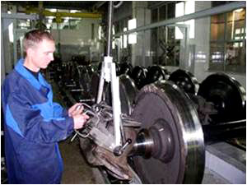
Требования к знаниям и умениям специалиста: необходимы хорошие знания в области физики, элементарной математики, технического черчения, металловедения.
Слесарь-ремонтник должен знать:
правила техники безопасности;
устройство ремонтируемого оборудования;
назначение и взаимодействие основных узлов и механизмов;
технологическую последовательность разборки, ремонта и сборки оборудования, агрегатов и машин;
технические условия на испытание, регулировку и приемку узлов и механизмов;
основные свойства обрабатываемых материалов;
устройство, назначение и правила применения универсальных приспособлений и применяемых контрольно-измерительных инструментов;
способы разметки и обработки несложных различных деталей;
систему допусков и посадок;
квалитеты и параметры шероховатости;
способы устранения дефектов в процессе ремонта, сборки и испытания оборудования, агрегатов и машин;
правила испытания оборудования и машин на статическую и динамическую балансировку;
способы определения преждевременного износа деталей;
способы восстановления и упрочнения изношенных деталей и нанесения защитного покрытия;
правила строповки, подъема, перемещения грузов, правила эксплуатации грузоподъемных средств и механизмов.
свойства кислотоупорных и других сплавов;
основные положения планово-предупредительного ремонта оборудования.
Слесарь-ремонтник должен уметь:
разбираться в чертежах из технического паспорта оборудования;
производить разборку, ремонт, сборку и испытание различной сложности узлов и механизмов оборудования, агрегатов и машин;
производить ремонт, монтаж, демонтаж, регулирование и испытание оборудования агрегатов и машин, сдачу после ремонта;
выполнять слесарную обработку деталей;
производить ремонт футерованного оборудования и оборудования, изготовленного из защитных материалов и ферросилиция;
производить разборку, сборку и уплотнение фаолитовой и керамической аппаратуры и коммуникаций;
изготавливать приспособления для ремонта и сборки;
выявлять и устранять дефекты во время эксплуатации оборудования и при проверке в процессе ремонта;
проверять на точность и испытывать под нагрузкой отремонтированное оборудование;
выполнять такелажные работы при перемещении грузов с помощью грузоподъемных средств и механизмов;
составлять дефектные ведомости на ремонт.
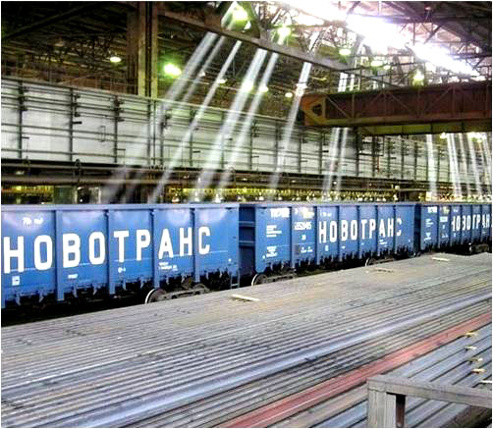
Требования к индивидуальным качествам работника:
нервно–психическая устойчивость;
способность к концентрации и распределению внимания;
развитое техническое и наглядно-действенное мышление;
пространственное воображение (умение мысленно манипулировать объектами, способность представить их в различных проекциях);
развитая зрительно-моторная координация;
хороший линейный и объемный глазомер;
хорошее зрение;
подвижность кистей, пальцев рук и согласованность их движений;
физическая выносливость;
аккуратность, ответственность.
Области применения профессии:
Слесарь-ремонтник может работать:
на заводах;
на производственных предприятиях;
в сельскохозяйственных организациях;
в организациях, занимающихся строительством и ремонтом;
в ремонтных мастерских, на железноророжных предприятиях.
Перспективы карьерного роста: для слесаря-ремонтника возможен горизонтальный (по квалификационным разрядам) и вертикальный (по должностям) рост. Специалист этого профиля в перспективе может стать прорабом, мастером смены. Возможно также освоение смежных профессий: инструментальщик, наладчик, станочник, ремонтник различных профилей.

© 2015 ГБОУ НПО ПУ№17КК г.Тимашевск

